УТВЕРЖДЕНО
Приказом
Генерального директора
ООО «ГРК «Быстринское»
от _18_ ______03____2020 г.
№ ГРКБ/_192_-п

ИНСТРУКЦИЯ

по обращению с ёмкостями («Еврокуб») из-под опасных химических веществ (реагентов) в ООО «ГРК «Быстринское»

2020 г.
СОДЕРЖАНИЕ
1. | Цель………………………………………………………………………………………….. |  | 3
2. | Термины и определения…………………………………………………………….. |  | 3
3. | Общие положения по обращению с еврокубами из-под опасных химических веществ…………………………………………………… |  | 4
4. | Требования по обращению с еврокубами из-под опасных химических веществ………………………………………….……………………….. |  | 6
4.1. |  | Обращение с еврокубами из-под химических веществ 3-го класса опасности…………………………………………………………………………………. | 6
4.2. |  | Обращение с еврокубами из-под химических веществ 4-го класса опасности………………………………………………………………………………… | 7
5. | Выдача еврокубов………………………………………………………………….…… |  | 8
5.1. |  | Выдача еврокубов сторонним организациям…………………………..… | 8
5.2. |  | Выдача еврокубов сотрудникам Общества……………………………..…. | 9
6. | Требования охраны труда и соблюдение личной гигиены при обращении с еврокубами из-под опасных химических веществ…………………………………………..………………………………………... |  | 9
 | Приложение 1…………………………………………………………………………… |  | 10
 | Приложение 2…………………………………………………………………………….. |  | 12
 | Приложение 3…………………………………………………………………………….. |  | 13

1. ЦЕЛЬ
Настоящая инструкция определяет порядок обращения с кубическими контейнерами, которые используются для доставки опасных химических веществ на территорию Быстринского ГОКа, для использования на обогатительной фабрике.
Инструкция обязательна для применения на всех производственных площадках Быстринского ГОК.
Инструкция разработана в целях реализации требований природоохранного законодательства, законодательства в области охраны труда и промышленной безопасности в соответствии со следующими законодательными и нормативными актами Российской Федерации:
- Закон РФ «Об охране окружающей среды» от 10.01.2002г. № 7-ФЗ;
- Закон РФ «Об отходах производства и потребления» от 24.06.98г. № 89-ФЗ;
- Закон РФ «О санитарно-эпидемиологическом благополучии населения» от 30.03.1999г. № 52-ФЗ;
- Закон РФ «О защите населения и территорий от чрезвычайных ситуаций природного и техногенного характера» от 21.12.1994г. № 68-ФЗ;
- ГОСТ 12.1.007-76 Государственный стандарт СССР. Система стандартов безопасности труда. Вредные вещества. Классификация и общие требования безопасности (в ред. Изменения N 2, утв. Постановлением Госстандарта СССР от 28.03.1990 N 625).
- Приказ МПР РФ от 15.06.2001г. № 511 «Об утверждении Критериев отнесения опасных отходов к классу опасности для окружающей природной среды»
- СанПиН 2.1.7.1322-03. «Гигиенические требования к размещению и обезвреживанию отходов производства и потребления» (утв. Постановлением Главного государственного санитарного врача РФ от 30.04.2003г. № 80);
- Временные правила охраны окружающей природной среды от отходов производства и потребления в Российской Федерации (утв. Минприроды РФ 15.07.1994);
- Приказ Минтранса России от 08.08.1995 г. № 73 «Об утверждении Правил перевозки опасных грузов автомобильным транспортом»
- РД 3112199-0199-96 «Руководство по организации перевозок опасных грузов автомобильным транспортом»
- Постановление Правительства РФ от 23.10.1993 № 1090 «О Правилах дорожного движения» (с «Основными положениями по допуску транспортных средств к эксплуатации и обязанности должностных лиц по обеспечению безопасности дорожного движения»).

2. ТЕРМИНЫ И ОПРЕДЕЛЕНИЯ
Экологическая безопасность – состояние защищенности природной среды и жизненно важных интересов человека от возможного негативного воздействия хозяйственной и иной деятельности, чрезвычайных ситуаций природного и техногенного характера, их последствий.
Требования в области охраны окружающей среды (природоохранные требования) – предъявляемые к хозяйственной и иной деятельности обязательные условия, ограничения или их совокупность, установленные законами, иными нормативными правовыми актами, природоохранными нормативами, государственными стандартами и иными нормативными документами в области охраны окружающей среды.
Негативное воздействие на окружающую среду – воздействие хозяйственной и иной деятельности, последствия которой приводят к негативным изменениям качества окружающей среды.
Отходы производства и потребления – остатки сырья, материалов, полуфабрикатов, иных изделий или продуктов, которые образовались в процессе производства или потребления, а также товары (продукция), утратившие свои потребительские свойства.
Опасное химическое вещество — токсичные химические вещества, применяемые в различных сферах (военном деле, промышленности, в сельском хозяйстве и так далее), которые при применении (разливе, выбросе и тому подобное) загрязняют окружающую среду и могут привести к гибели или поражению людей, животных и растений.
Вредное вещество - вещество, которое при контакте с организмом человека в случае нарушения требований безопасности может вызывать производственные травмы, профессиональные заболевания или отклонения в состоянии здоровья, обнаруживаемые современными методами как в процессе работы, так и в отдаленные сроки жизни настоящего и последующих поколений.
Ядовитые вещества - вещества, оказывающие токсическое (отравляющее) воздействие на организм человека. Даже при употреблении малых доз они могут вызвать тяжелое отравление или причинить смерть.
Еврокуб – (кубическая ёмкость, кубовая бочка), многоразовый среднетоннажный грузовой кубический контейнер. Еврокубы применяются в промышленности для перевозки жидких и сыпучих грузов. Еврокубы обладают ёмкостью 1 040 или 1 250 литров
3. Общие положения ПО ОБРАЩЕНИЮ С ЕВРОКУБАМИ ИЗ-ПОД ОПАСНЫХ ХИМИЧЕСКИХ ВЕЩЕСТВ
3.1. Настоящая инструкция предназначена для всех работников предприятия, на производственных подразделениях которых осуществляется обращение с кубическими емкостями (далее – еврокубами) из-под опасных химических веществ.
3.2. К выполнению работ, связанных с обращением с еврокубами из-под опасных веществ, допускаются лица:
3.2.1. Не моложе 18 лет;
3.2.2. Прошедшие медицинский осмотр и не имеющие противопоказаний по данной профессии;
3.2.3. Прошедшие вводный инструктаж по охране труда, а также инструктаж по охране труда на рабочем месте;
3.2.4. К работе с еврокубами из-под опасных химических веществ не допускаются беременные и кормящие женщины.
3.3. Работник, связанный с обращением с еврокубами из-под опасных веществ вследствие своих должностных обязанностей должен:
- знать устройство и условия безопасной эксплуатации оборудования и инструментов, на которых/с которыми ему приходится работать
- знать химический состав веществ, находящийся в еврокубах, с которыми ему приходится работать, степень их опасности (вредности), меры предосторожности, уровни допустимых и предельных концентраций, другие характерные для конкретного вещества особенности.
3.3.1. По степени воздействия на организм вредные вещества подразделяются на четыре класса опасности:
1-й класс - вещества чрезвычайно опасные;
2-й класс - вещества высокоопасные;
3-й класс - вещества умеренно опасные;
4-й класс - вещества малоопасные.
3.3.2.Класс опасности вредных веществ устанавливают в зависимости от норм и показателей, указанных в таблице:
Наименование показателя | Норма для класса опасности
 | 1-го | 2-го | 3-го | 4-го
Предельно допустимая концентрация (ПДК) вредных веществ в воздухе рабочей зоны, мг/м³ | <0,1 | 0,1–1,0 | 1,1-10,0 | >10,0
Средняя смертельная доза при введении в желудок, мг/кг | <15 | 15-150 | 151-5000 | >5000
Средняя смертельная доза при нанесении на кожу, мг/кг | <100 | 100-500 | 501-2500 | >2500
Средняя смертельная концентрация в воздухе, мг/м³ | <500 | 500-5000 | 5001-50000 | >50000
Коэффициент возможности ингаляционного отравления (КВИО) | >300 | 300-30 | 29-3 | <3
Зона острого действия | <6,0 | 6,0-18,0 | 18,1-54,0 | >54,0
Зона хронического действия | >10,0 | 10,-5,0 | 4,9-2,5 | <2,5
3.3.3. Отнесение вредного вещества к классу опасности производят по показателю, значение которого соответствует наиболее высокому классу опасности.
3.4. На территорию Быстринского ГОКа в еврокубах доставляются следующие опасные химические вещества (реагенты):
Наименование | Класс опасности | Агрегатное состояние | Опасные свойства
Пенообразователь DSF 004А | 3 | жидкое | Горючая жидкость; вызывает раздражение кожи; вызывает серьезное раздражение глаз.
Собиратель DSP 017 | 3 | жидкое | Горючая жидкость; вызывает серьезные ожоги кожи и повреждение глаз
Материал полимерный Акремон Д13 | 4 | жидкое | Обладает слабыми раздражающими свойствами органов дыхания, слизистых оболочек и кожных покровов рук.
Флокулянт Magnafloc 1597 | 4 | порошок | Вдыхание частиц и летучих продуктов вызывает раздражение глаз
3.5. Все без исключения опасные, вредные и ядовитые вещества, поставляемые заводами-изготовителями в еврокубах, имеют специальные опознавательные знаки на упаковке (таре). Работники обязаны знать опознавательные знаки и упаковку (тару) из-под опасных химических веществ, которые применяются на предприятии.
3.6. Категорически запрещается использовать в быту и в производственных целях еврокубы из-под химических веществ, имеющих 3-й класс опасности.
3.7. Допускается использование в производственных целях (хранение технических жидкостей, тарирование жидких и твердых отходов 1-4 класса опасности и т.д.) исключительно на территории Быстринского ГОКа, еврокубов из-под химических веществ, имеющих 4-ый класс опасности.
3.8. Руководители производственных подразделений, которые используют еврокубы на своих производственных участках несут персональную ответственность за их безопасное применение.
3.9. Централизованное накопление порожних еврокубов осуществляется на полигоне ТО. При поступлении/отгрузке еврокубов на территорию/с территории полигона ТО делается отметка в Журнале учета движения кубовых емкостей из-под химических реагентов в ООО «ГРК «Быстринское» (Приложение 1).
4. Требования ПО ОБРАЩЕНИЮ С ЕВРОКУБАМИ ИЗ-ПОД ОПАСНЫХ ХИМИЧЕСКИХ ВЕЩЕСТВ
4.1. Обращение с еврокубами из-под химических веществ 3-го класса опасности
На территории Быстринского ГОКа, в процессе использования химических реагентов на обогатительной фабрике образуются потенциально опасные еврокубы, содержащие остатки химических веществ 3-го класса опасности.
Использование порожних еврокубов СТРОГО ЗАПРЕЩЕНО из-под таких химических реагентов, как:
- Пенообразователь DSF 004А – жидкость, темно-желтого цвета, имеет специфический невыраженный запах;
- Собиратель DSP 017 – жидкость, желтого – темно-коричневого цвета, имеет резкий запах.
При отправке поставщик маркирует каждый еврокуб, специальными опознавательными знаками (см. рис. 1 и рис. 2).
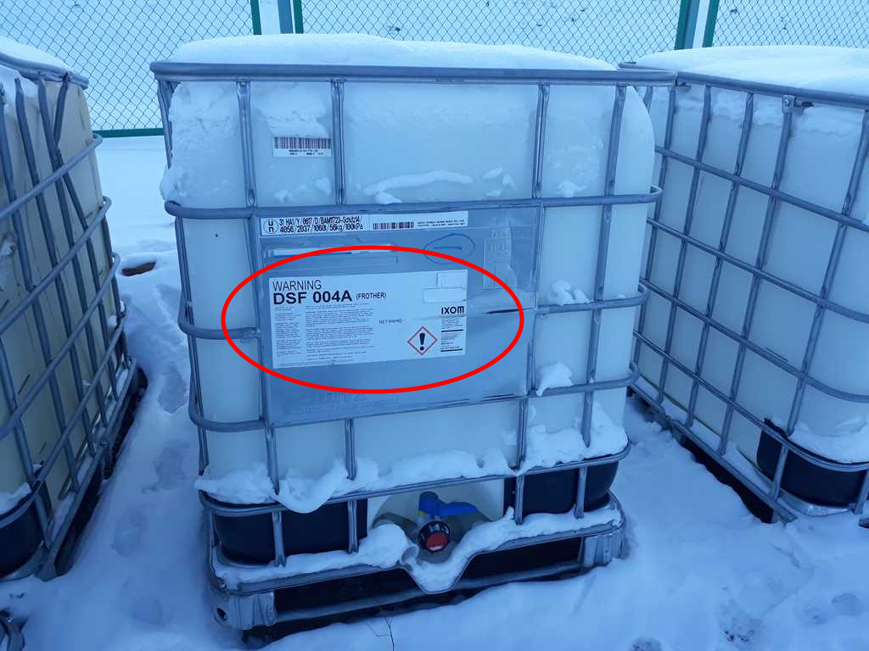 | 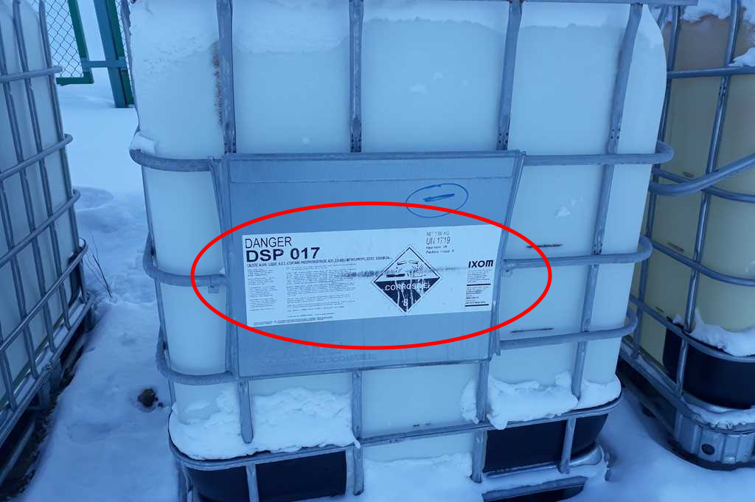
Рис. 1 – Еврокуб из-под пенообразователя DSF 004А | Рис. 2 – Еврокуб из-под собирателя DSP 017
С производственной площадки обогатительной фабрики еврокубы доставляются вспомогательным транспортом на территорию полигона ТО. Перед отправкой, сотрудники обогатительной фабрики производят ополаскивание еврокубов чистой водой с целью удаления остатков химических веществ.
Еврокубы из-под химических веществ 3-го класса опасности освобождаются от металлической обрешетки и размещаются на площадке временного накопления пластиковых отходов. После накопления объема, достаточного для формирования транспортной партии, пластиковые емкости передаются на утилизацию в специализированную организацию. Металлическая обрешетка передается в специализированную организацию как отход лома черных или цветных металлов.
ВНИМАНИЕ!
Освобождение еврокуба от металлической обрешетки осуществляется при плотно закрытой пластиковой емкости, с применением заводского, исправного инструмента!
Временное накопление, сортировка и подготовка к размещению на рабочей карте полигона ТО еврокубов осуществляется на резервной территории Полигона ТО (Приложение 2).
4.2. Обращение с еврокубами из-под химических веществ 4-го класса опасности
На территории Быстринского ГОКа, в процессе использования химических реагентов на обогатительной фабрике образуются еврокубы из-под химических веществ 4-го класса опасности, которые являются малоопасными для здоровья человека и окружающей природной среды.
Использование порожних еврокубов ДОПУСТИМО из-под таких химических реагентов, как:
- Материал полимерный Акремон Д13 – прозрачная или слегка мутная бесцветная или слабоокрашенная жидкость, имеющая слабый технический запах;
- Флокулянт Magnafloc 1597 – прозрачная вязкая жидкость, от бесцветного до желтого цвета, имеющая слабый технический запах.
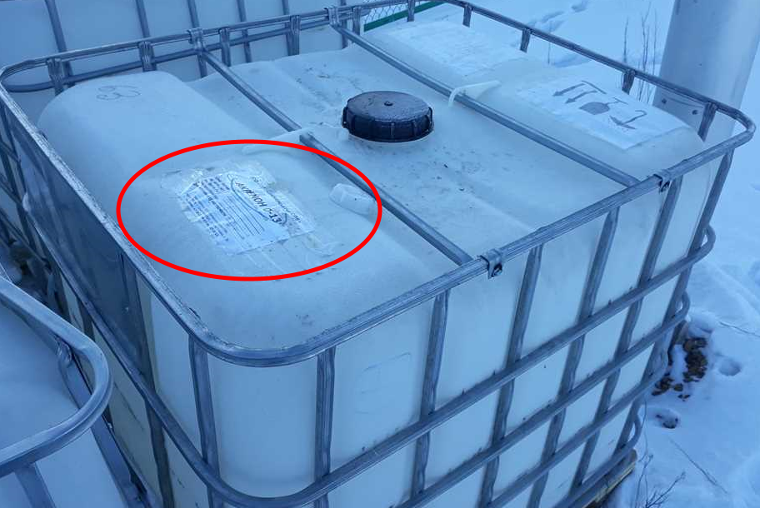 | 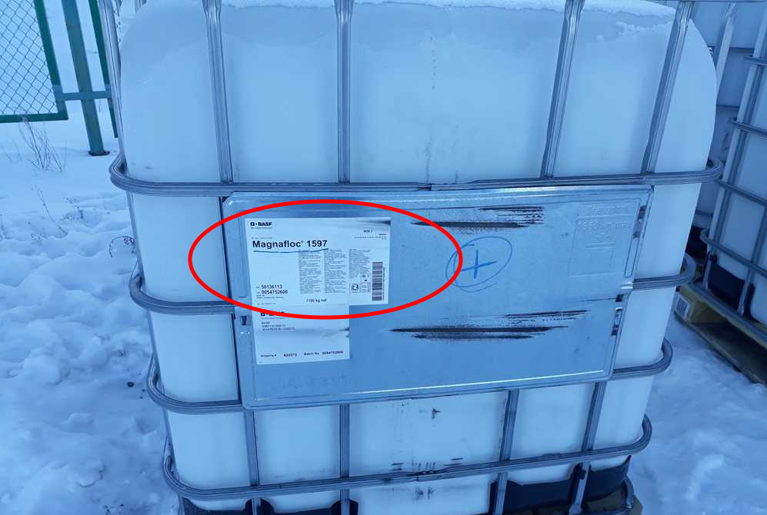
Рис. 3 – Еврокуб из-под Материала полимерного Акремон-Д13 | Рис. 4 – Еврокуб из-под Флокулянт Magnafloc 1597
С производственной площадки обогатительной фабрики еврокубы доставляются вспомогательным транспортом на территорию полигона ТО. Перед отправкой, сотрудники обогатительной фабрики производят ополаскивание еврокубов чистой водой с целью удаления остатков химических веществ.
Еврокубы из-под реагентов 4-го класса опасности могут вторично использоваться для:
- хранения и транспортировки отработанных масел;
- хранения и транспортировки твердых отходов содержащие нефтепродукты (промасленная ветошь, топливные и масленые фильтры, загрязненный нефтепродуктами песок или древесные опилки и т.д.);
- транспортировки воды при тушении пожаров;
- хранения и транспортировки различных технических жидкостей и т.д.
При отправке поставщик маркирует каждый еврокуб, специальными опознавательными знаками (см. рис. 3 и рис. 4).
Перед вторичным использованием еврокубы необходимо несколько раз промыть водой, с целью удаления остатков химических веществ (реагентов).
Временное накопление и сортировка еврокубов осуществляется на резервной территории Полигона ТО (Приложение 2).
5. ВЫДАЧА ЕВРОКУБОВ
5.1. Выдача еврокубов сторонним и подрядным организациям
Выдача еврокубов сторонним организациям (лесничества, пожарные части, муниципальные администрации районов края, местные администрации поселений и т.д.) и подрядным организациям Общества осуществляется на основании письменного запроса, направленного в адрес Генерального директора Общества или директора по направлению.
После поступления письменного запроса с резолюцией в СПБО, специалистами службы оформляются пропускные документы (при необходимости) на транспортное средство и лиц, имеющих право на получение от Общества кубовых емкостей.
Для вывоза кубовых емкостей за пределы территории Быстринского ГОКа, у представителя сторонней организации на каждую транспортную партию должна быть доверенность (в случае если вывоз осуществляется не руководителем сторонней организации, а уполномоченным лицом), а также Накладная на перемещение ТМЦ и Материальный пропуск, оформленный в соответствии с Положением «О пропускном и внутриобъектовом режиме ООО «ГРК «Быстринское» утвержденным Приказом Генерального директора Общества от 14.01.2018 г. №ГРКБ/029-п.
Оформление и выдачу Материальных пропусков и Накладных на перемещение ТМЦ осуществляют специалисты СПБО на каждую транспортную партию.
Выдачу еврокубов на полигоне захоронения твердых отходов производит мастер участка захоронения твердых отходов в количестве, указанном в Накладной на перемещение ТМЦ.
5.2. Выдача еврокубов сотрудникам Общества
Выдача еврокубов сотрудникам Общества осуществляется на основании письменного заявления работника (приложение 3) направленное в адрес руководителя своего структурного подразделения, после ознакомления с положениями данной инструкции под роспись.
На основании заявления руководитель структурного подразделения оформляет Накладную на перемещение ТМЦ и Материальный пропуск в соответствии с Положением «О пропускном и внутриобъектовом режиме ООО «ГРК «Быстринское» утвержденным Приказом Генерального директора Общества от 14.01.2018 г. №ГРКБ/029-п.
Выдачу еврокубов на полигоне захоронения твердых отходов производит мастер участка захоронения твердых отходов в количестве, указанном в Накладной на перемещение ТМЦ, с обязательным занесением в журнал учета (приложение 1).
6. Требования охраны труда и соблюдение личной гигены при ОБРАЩЕНИи С ЕВРОКУБАМИ ИЗ-ПОД ОПАСНЫХ ХИМИЧЕСКИХ ВЕЩЕСТВ
6.1. При осуществлении работ с еврокубами из-под химических веществ необходимо использовать средства индивидуальной защиты, такие как: защитную обувь, защитные очки, перчатки, спецодежду, респиратор.
6.2. Во время работы место работ должно тщательно проветриваться.
6.3. При разборки металлической обрешетки, пластиковая емкость должна быть плотно закрыта.
6.4. Перед приемом пищи, употреблением воды, курением, а также после окончания работ необходимо тщательно вымыть руки и открытые участки кожи проточной водой с мылом.
6.4. При отсутствии достаточных средств индивидуальной защиты и не соблюдении личной гигиены, при работе с химическими веществами 1-4 класса опасности, могут возникнуть неблагоприятные физиологические признаки и эффекты:
- Проглатывание - может привести к тошноте, рвоте, диарее, боли в животе и химическим ожогам в желудочно-кишечном тракте.
- Контакт с глазами – некоторые химические вещества являются сильными раздражителями глаз, контакт может вызвать ожоги роговицы. Загрязнение глаз может привести к травмам.
- Контакт с кожей может привести к серьезному раздражению. Некоторые химические вещества оказывают коррозионное воздействие на кожу - могут вызвать ожоги.
- Вдыхание - вдыхание пара может вызвать раздражение дыхательных путей.

Приложение 1
к Инструкции 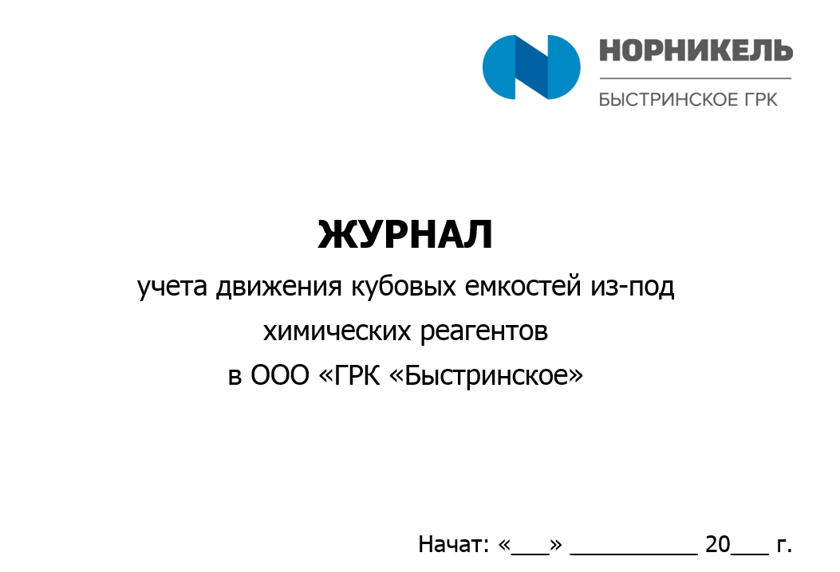
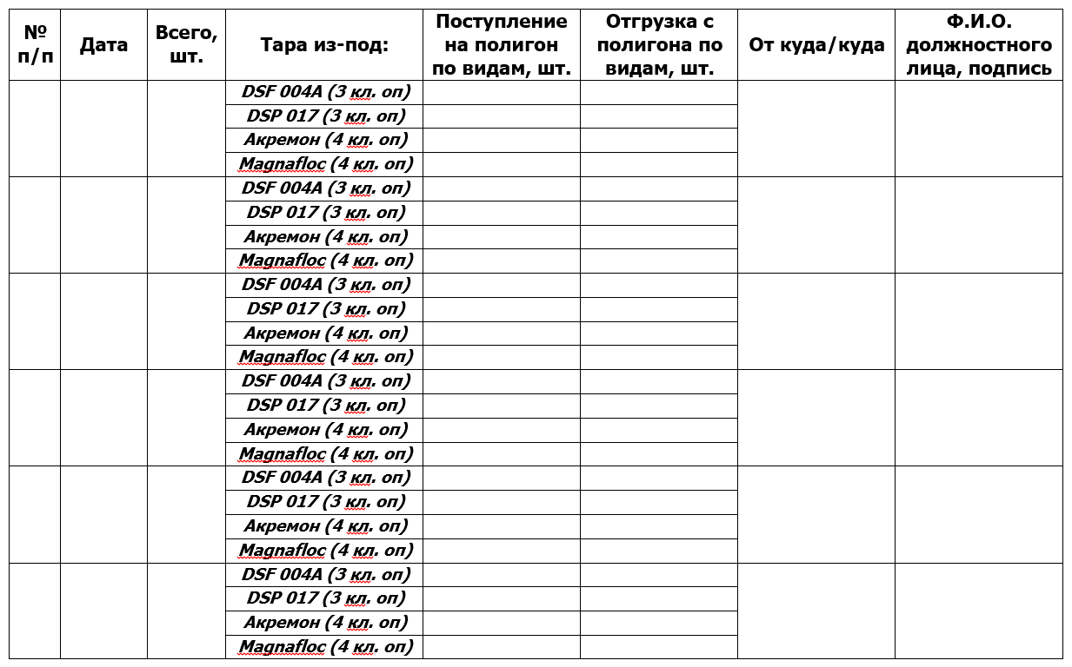

Приложение 2
к Инструкции
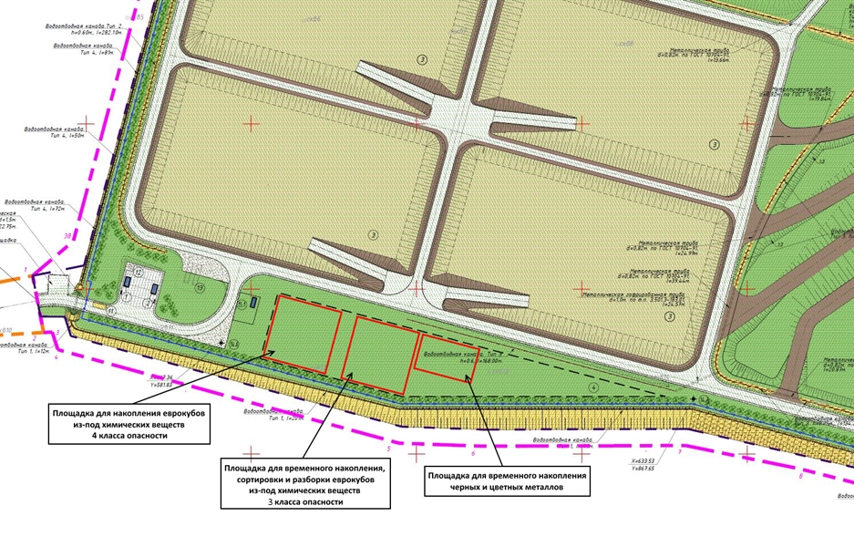

Приложение 3
к Инструкции
(должность руководителя)
(ФИО)
От
(должность, подразделение)
(ФИО)
Тел.:

Заявление

Прошу выдать порожние кубовые емкости из-под химических реагентов для:
(указать, в каких целях будет использоваться емкость)
в количестве -

 |  |  |  | / __________________ /
(дата) |  | (подпись) |  | (расшифровка)

